Аналитический отчет о проведении открытого мероприятия, посвященного «Неделе психологии»
на тему:

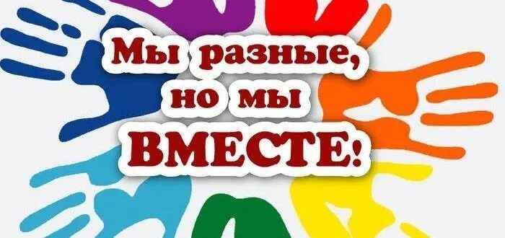

Подготовила:
педагог-психолог МКОУ СОШ с.п.Герменчик
Карданова Ф.М.

2025-2026 учебный год.
В МКОУ СОШ с.п.Герменчик педагогом психологом Кардановой Ф.М. проведена «Неделя психологии» на тему: «Мы разные, но мы вместе!»
Сроки проведения: с 17.11.2025г. по 21.11.2025 года.
Актуальность: все мероприятия способствуют повышению роли психологической службы в создании благоприятного психологического микроклимата, направленного на формирование положительной мотивации в области психологии и здорового образа жизни педагогов и учащихся.
Цели: сохранение и укрепление психологического здоровья участников образовательного процесса.
Задачи:
- повышение психологической компетентности участников образовательных отношений;
- создание условий для формирования и поддержания устойчивых дружеских отношений на основе принятия и взаимоуважения, содействие духовно- нравственному развитию и воспитанию личности, поддержание психологически безопасной образовательной среды;
- проведение мероприятий, направленных на формирование стрессоустойчивости и навыков саморегуляции, урегулирования конфликтов, развитие коммуникативной компетентности.
- профилактика деструктивного поведения.
Все мероприятия (акции, тренинги, психологические игры) соответствовали тематике Недели психологии. Неделя психологии в соответствии с учебной неделей продолжалось 5 дней. Все мероприятия Недели не отвлекали детей от учебного процесса, а напротив, способствовали формированию благополучного психологического настроя и позитивной мотивации.
17.11.2025г. Открытие дня недели Психологии.
Для профилактики эмоционального выгорания в педагогической деятельности для педагогов проведена диагностика «Профессионального выгорания» и лекция «Счастье есть-оно внутри нас». Также обучающиеся раздавали памятки «Профилактика эмоционального выгорания педагогов»
Каждый день переменки сопровождались музыкотерапией.
Цель музыкотерапии:
- Эмоциональная разрядка — музыка помогает выразить и обработать эмоции, создать положительные эмоциональные состояния.
- Снижение уровня стресса — музыка помогает расслабиться и успокоиться, уменьшить физиологическую реакцию на стресс (повышение пульса и кровяного давления).
- Развитие навыков коммуникации и социальных навыков — групповые занятия музыкотерапией способствуют развитию навыков сотрудничества, эмпатии.
- Улучшение внимания, памяти и способности к обучению — музыкотерапия помогает улучшить эти функции.
- Самовыражение и саморефлексия — через музыку люди могут выразить свои мысли, эмоции и переживания, что помогает им лучше понять себя и свои потребности.

18.11.2025г. Консультация родителей: «Переходный возраст: «Особенности контакта с подростком» В этот день была организована консультация для родителей о психологических особенностях переходного возраста и способах наладить контакт с подростком.
19.11.2025г. Одним из видов работы в рамках Недели психологии являются психологические акции. Основная цель таких акций - расширение жизненного пространства участников за счет внесения в их жизнь новых дополнительных смыслов, чувственных красок.
Акция: «День добрых дел», «Активная переменка» - организованный перерыв между уроками, во время которого учащиеся занимаются подвижными играми и упражнениями.
День открытых дверей в кабинете психолога - «Откровения» .Каждый участник образовательного процесса, от первоклассника до выпускника, родителя и учителя, мог обратиться в кабинет психолога и узнать что-то новое о себе, своих эмоциях и отношениях с окружающими.
20.11.2025г.С целью профилактики деструктивного поведения был организован конкурс плакатов по следующим темам:
«Травля в школе», «Уважение и дружба путь к миру», « С ненавистью и ксенофобией нам не по пути» для обучающихся 5-7 классов. Были проведены классные часы в 1-11 классах: Ответственный выбор», «Сила спокойствия» , «Из чего состоит дружба».
21.11.2025г.Акция «Ларец радости»
Участники ОУ писали на листочках добрые пожелания и опускали их в специальный ящик.
Цели: создание благоприятного климата, положительного настроя у детей, педагогов, родителей, а также поднятие общего эмоционального тонуса.
В 10 -11 классах был проведен тренинг « Обними самого……» Упражнение на сплочение коллектива и для поднятия настроения.

Подведение итогов «Недели психологии»
Все мероприятия прошли живо, с хорошей активностью, с высоким познавательным интересом. В рамках проведения Недели психологии была организована просветительская, профилактическая и методическая работа. Несомненным достижением можно считать то, что учащиеся, принимая участие в мероприятиях Недели психологии, получили непосредственный позитивный опыт в построении конструктивных межличностных отношений.
Обучающиеся, педагоги и родители активно, с интересом приняли участие в различных акциях, тренингах, лекциях, которые помогли лучше узнать себя, свой характер, способности, личностные качества.
В целом неделя психологии прошла насыщенно, каждый день проводились запланированные мероприятия. Помощь в подготовке недели оказали Активисты «Движение Первых»–школьники, дети с интересом выполняли поручения психолога. По итогам недели самые активные участники были награждены грамотами и благодарственными письмами.

Педагог-психолог: Карданова Ф.М.

